

**المدرسة الباكستانية - قسم اللغة العربية**

**ملخص الدرس – للصّف السابع th7**

**درس ( من أنواع المعارف: اسم الاشارة )**

**المحتوى التعليمي – الالكتروني للصف االأول الإعدادي للعام الدراسي 2020/2021**

**الصف : الأول الإعدادي الكتاب : كتاب القراءة الوحدة : كتاب الجزء الأول**

**عنوان الدرس : اسم الاشارة رقم الصفحة : 24- 27 نوع العمل: شرح الدرس**

**اضغط هنا لتصفح صفحات الدرس في الكتاب المدرسي**

<https://www.edunet.bh/e_content/level_2/stage_7/subject_ID_1/Part_1/e_books/Arabic-G7-P1-2018/Arabic%20G7%20P1%202018/files/assets/basic-html/page-26.html>

* **أهداف الدرس:**

1. **ان يتعرف الطالب على اسماء الاشاره**
2. **ان يميز الطالب بين اسماء الاشاره للقريب و للبعيد**
3. **ان يتعرف الطالب على وظيفه المشار اليه.**
4. **أن يعرب الطالب اسم الاشارة حسب موقعه في الجملة.**

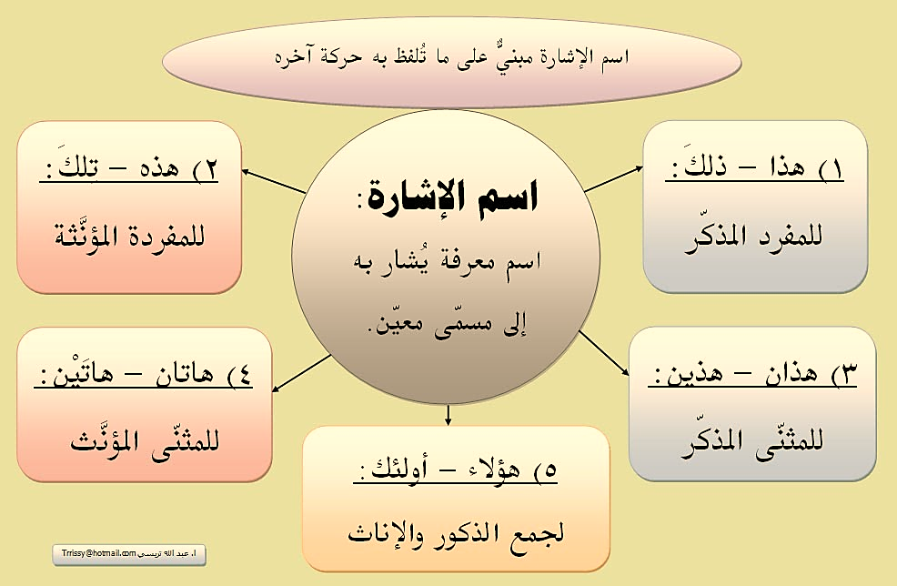

* **من أنواع المعارف:**

**أسماء الإشارة: وهي كلمة ( نشير بها إلى اسم معين وتشير للقريب والبعيد).**

* **أسماء الإشارة،هي:**
* **الأمثلة: ضع اسم إشارة مناسب في الفراغات التاليـــة:**

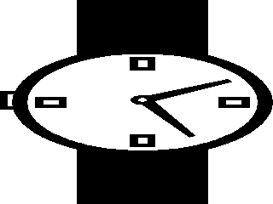

1- **.هذه.** سـاعة ثميـنـة.

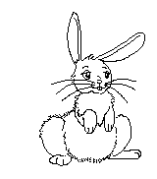

2- **هذا** أرنب لطـيف.

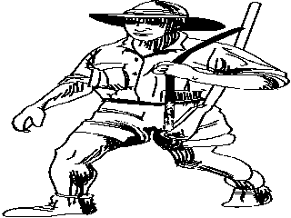

3- **هؤلاء** جنودٌ شُجـعان.

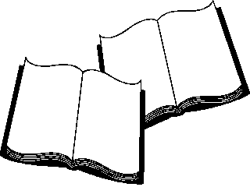

4- **هذان** كتابان مفـيدان.

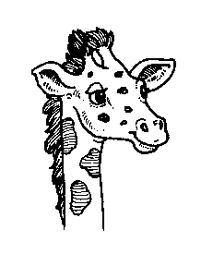

5- **هاتان** زرافـتان جميـلتان.



6- **هذه** كــعك لذيــذ.

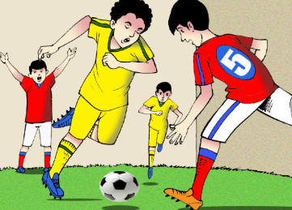

7- **هناك** أولاد ٌيلعبون الكرة.

* **نستنتج أن:**

**أسماء الإشارة( هذا – هذه – هذان- هذان – هاتان – هؤلاء - هنا ) تستعمل للقريب**

**أسماء الإشارة ( ذلك – تلك – أولئك -هناك ) تستعمل للبعيد.**

* **أشر بالعبارة الآتية إلى المثنى ثمّ إلى الجمع وغير ما يلزم:**

**هذا الكاتبُ يُؤلّفُ قصصًا شائقةً.**

|  |  |
| --- | --- |
| **المثنى المذكر** | **هذان الكاتبانِ يؤلفانِ قصصاً شائقةً.** |
| **الجمع المذكر** | **هؤلاء الكتّاب يؤلفونَ قصصا شائقةً.** |

* **الإعراب:**

**1)- هذه المكتبةُ ثريةٌ بالكتبِ القيمة.**

|  |  |
| --- | --- |
| **هذه** | اسم إشارة مبني في محل رفع مبتدأ . |
| المكتبةُ | خبرمرفوع وعلامة رفعه الضمة الظاهرة على آخره. |
| ثريةً | صفة مرفوعة بالضمة. |
| بالكتبِ | حرف الباء: حرف جر، والكتب: اسم مجرور بالكسرة الظاهرة على آخره. |
| القيمةِ. | مضاف إليه مجرور بالكسرة الظاهرة على آخره. |

**2)- رأيتُ هاتين الفتاتين.**

|  |  |
| --- | --- |
| **رأيتُ** | فعل ماض مبني على السكون ، والتاء ضمير متصل في محل رفع فاعل . |
| هاتين | اسم إشارة منصوب بالياء لأنه مثنى، في محل نصب مفعول به أول. |
| الفتاتين | مفعول به ثان، منصوب وعلامة نصبه الياء ، لأنه مثنى. |

* **نستنتج أن:**

**أسماء الإشارة ( هذا – هذه – هذان- هذان – هاتان – هؤلاء – ذلك- تلك - أولئك ) هي اسماء مبنية دائما، ماعدا هذان وهاتان، فيعربان إعراب المثنى.**

ملاحظة: الرجاء قراءة الجدول الأخضر في صفحة 27 .

**..~ انتهى الدرس~..**



**المدرسة الباكستانية - قسم اللغة العربية**

**ملخص الدرس – للصّف السابع th7**

**درس ( من أنواع المعارف: اسم الاشارة )**

**المحتوى التعليمي – الالكتروني للصف االأول الإعدادي للعام الدراسي 2020/2021**

**الصف : الأول الإعدادي الكتاب : كتاب القراءة الوحدة : كتاب الجزء الأول**

**عنوان الدرس : اسم الاشارة رقم الصفحة : 24- 27 نوع العمل: ورقة عمل (1)**

**الكفاية:- أن يوظف الطالب القاعدة النحوية توظيفا صحيحا.**

* **تدريب (1 ) :** ضع اسم اشارة مناسب مع الجمــــل التاليـــة:



1- .................. قــلم جميل.



2-................... سمكة جميلة.



3-...................طفلتان تلعبان.

4-..................رجـــلان محترمان.

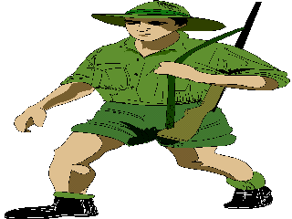

5-..................جنودٌ شجعان.

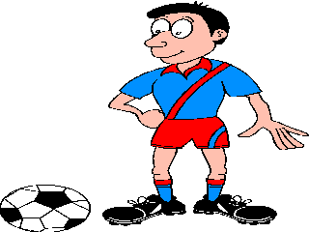

6-................لاعب كرة قدم.

* **تدريب (2 ) : اذكر اسماء الإشارة وصنفها اما للقريب أو للبعيد:**
* **أسماء الإشارة التي تستعمل للقريب هي: ..........، ............،...........، ...........،...........،**

**............. .**

* **أسماء الإشارة التي تستعمل للبعيد هي: ............،..........،...........،.......... .**

**الواجب البيتي**

**1. سؤال (19 ) صفحة 27.**

**2. ضع ( هاتين ) و ( هؤلاء ) في جملة مفيدة من انشائك.**

**.............................................................................................**

**.............................................................................................**

|  |  |  |  |  |
| --- | --- | --- | --- | --- |
| تقييم مستوى الطالب | | | | |
| الكفاية / الهدف | **أتقن** | **لم يتقن** | **يحتاج لمتابعة** | |
| يصنف اسما الاشارة للقريب والبعيد. |  |  | |  |
| يوظف اسماء الاشارة في الجمل . |  |  | |  |
| يكتب جمل مفيدة حول اسم الاشارة . |  |  | |  |



**ملاحظات المعلمة**: ........................................................................................................................................................................

**التوقيع:** ...........................................



**المدرسة الباكستانية - قسم اللغة العربية**

**ملخص الدرس – للصّف السابع th7**

**درس ( من أنواع المعارف: اسم الاشارة )**

**المحتوى التعليمي – الالكتروني للصف الأول الإعدادي للعام الدراسي 2020/2021**

**الصف : الأول الإعدادي الكتاب : كتاب القراءة الوحدة : كتاب الجزء الأول**

**عنوان الدرس : اسم الاشارة رقم الصفحة : 24- 27 نوع العمل: ورقة عمل (2)**

**الكفاية:- أن يوظف الطالب القاعدة النحوية توظيفا كتابيا صحيحا.**

CCHLD017**تدريب (1 ) : عبر عن الصورمستخدما اسم الإشارة المناسب لكل مما يأتي:**

**1........................... يشير إلى : ........**

CWMNO019

**2..........................................**

CCHLD032**يشير إلى : ........**

**3............................. يشير إلى : ........**

CMENO069

**4..............................................**

**يشير إلى: .....................**

CMENO115

**5-...........................................**

**يشير إلى: .....................**

**الواجب البيتي**

**1. اذكر أسماء الإشارة التي تشير للبعيد والقريب ثم وضح العدد والنوع لكل منها.**

**.............................................................................................**

**.............................................................................................**

**.............................................................................................**

**.............................................................................................**

**.............................................................................................**

**.............................................................................................**

**.............................................................................................**

**.............................................................................................**

**2. أشر بالعبارة الآتية إلى المثنى المؤنث وجمع المؤنث السالم في جملتين من انشائك.**

**اشتركت الطالبة في مسابقة الرسم.**

|  |  |
| --- | --- |
| **مثنى المؤنث** |  |
| **جمع المؤنث السالم** |  |

|  |  |  |  |  |
| --- | --- | --- | --- | --- |
| تقييم مستوى الطالب | | | | |
| الكفاية / الهدف | **أتقن** | **لم يتقن** | **يحتاج لمتابعة** | |
| عبر عن الصور المعروضة مع الاشارة الى القرب والبعد. |  |  | |  |
| يبين اسم الاشارة من حيث النوع والعدد . |  |  | |  |
| يشير بالعبارة للمثنى والجمع المؤنث. . |  |  | |  |



**ملاحظات المعلمة**: ........................................................................................................................................................................

**التوقيع:** ...........................................



**المدرسة الباكستانية - قسم اللغة العربية**

**ملخص الدرس – للصّف السابع th7**

**درس ( من أنواع المعارف: اسم الاشارة )**

**المحتوى التعليمي – الالكتروني للصف الأول الإعدادي للعام الدراسي 2020/2021**

**الصف : الأول الإعدادي الكتاب : كتاب القراءة الوحدة : كتاب الجزء الأول**

**عنوان الدرس : اسم الاشارة رقم الصفحة : 24- 27 نوع العمل: ورقة عمل (3)**

**الكفاية:- أن يوظف الطالب القاعدة النحوية توظيفا كتابيا صحيحا.**

* **تدريب (1) : ضع مشارا إليه مناسبا مكان النقط في كل جملة مما يأتي:**

**أ.هذا........ يعمل ف مصنع النسيج.**

**ب. هاتان ........ طويلتان.**

**ج. هؤلاء ............يعملون في الحقول.**

**د. هذه ................. الطعم.**

**هـ. هذان ................. يسبحان في بركة السباحة.**

* **تدريب (2) : أكمل باسم الإشارة المناسب حسب المثال:**

**مثال: هذا هو التلميذ الفائز في المسابقة.**

**1) ........... هي التلميذة .............. في المسابقة.**

**2) ........... هما التلميذان .............. في المسابقة.**

**3) ........... هم التللاميذ .............. في المسابقة.**

**4) ........... هنّ التلميذات .............. في المسابقة.**

**الواجب البيتي**

**1. " هذه بطلة مسرحية الأطفال العجيبة."**

**اجعل اسم الإشارة في الجملة السابقة للمثنى المؤنث والجمع المؤنث وغير مايلزم.**

|  |  |
| --- | --- |
| **المثنى المؤنث** |  |
| **الجمع المؤنث** |  |

**2. اختر الكلمة المناسبة لاسم الإشارة:**

* **هذا ............................ قديم. ( بيتان – بيوت – بيت )**
* **هذه ........................... جميلة. ( قطتان – قطة – قطان )**
* **هذان ......................... مسليان. (مهرج – مهرجان – مهرجون )**
* **هؤلاء طلاب ....................... . ( مؤدب – مؤدبون – مؤدبان )**
* **هاتان ......................... صغيرتان. ( بنتان – بنت – بنات ).**

|  |  |  |  |  |
| --- | --- | --- | --- | --- |
| تقييم مستوى الطالب | | | | |
| الكفاية / الهدف | **أتقن** | **لم يتقن** | **يحتاج لمتابعة** | |
| يضع المشار إليه المناسب لاسم الاشارة. |  |  | |  |
| يجعل اسم الاشارة للعبارة للمثنى والجمع المؤنث . |  |  | |  |
| يجيب على جميع الأسئلة بشكل صحيح. |  |  | |  |



**ملاحظات المعلمة**: ........................................................................................................................................................................

**التوقيع:** ...........................................